**Файлы видимостей КА-НС**

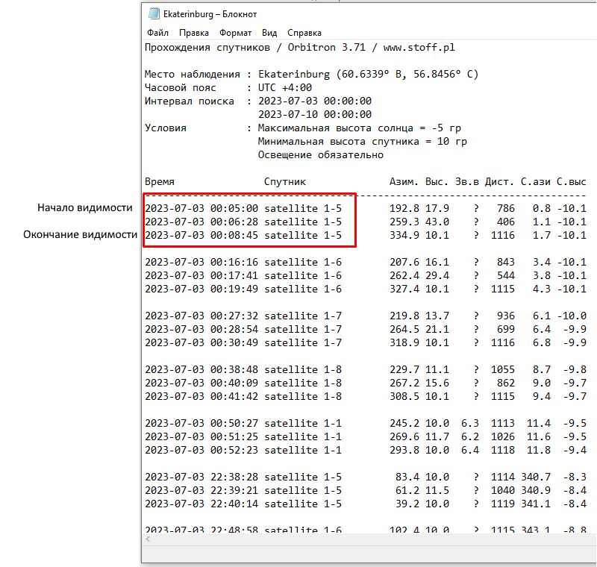

**Файл с интервалами съемки visible.json**

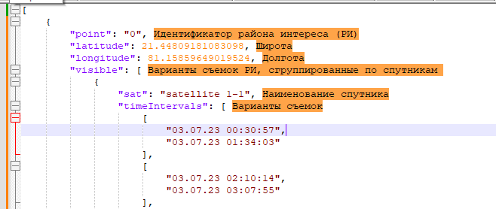

Объем всех снимков фиксированный - 1 Гбайт

Объем сброшенной информации = длительность сброса * скорость сброса

Скорость сброса для всех НС = 0,25 Гбайт/сек